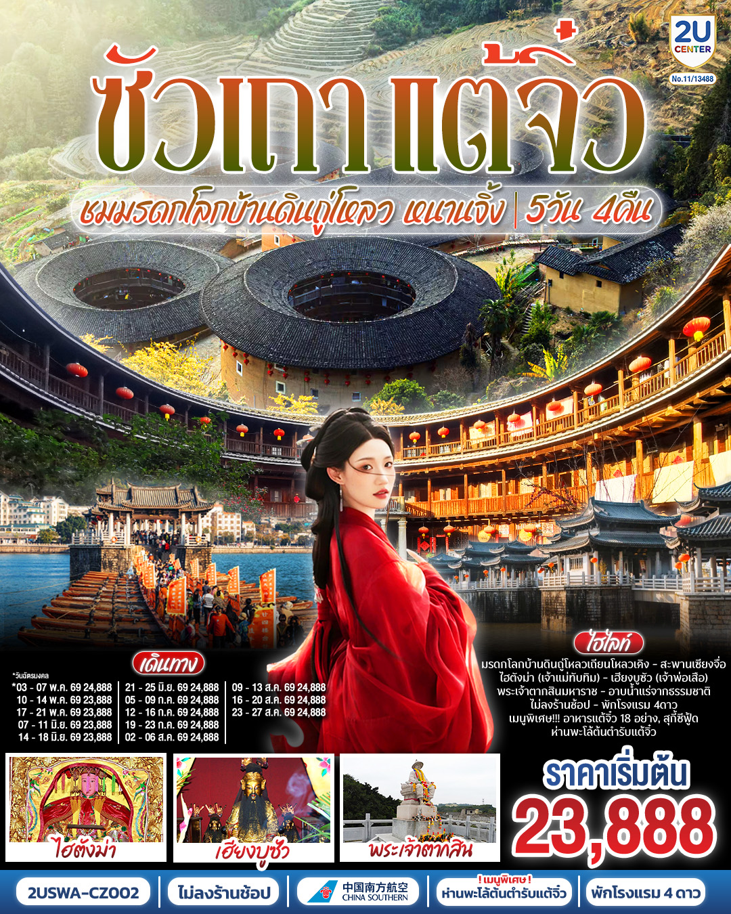

ซัวเถา แต้จิ๋ว เสริมดวงมงคล 5 วัน 4 คืน
ชมมรดกโลกบ้านดินถู่โหลวเถียนโหลวเคิง หนานจิ้ง
โดยสายการบิน CHINA SOUTHERN (CZ)

 | โปรแกรมเดินทาง | เช้า | เที่ยง | ค่ำ | โรงแรมที่พัก
1 | กรุงเทพฯ(สนามบินสุวรรณภูมิ) – สนามบินซัวเถา (CZ8356 :12.45-16.40) – เมืองซัวเถา  เมนูพิเศษ! สุกี้ซีฟู้ด |  |  |  | HOLIDAY INN EXPRESS HOTEL SHANTOU CITY CENTER OR HAIRUI HOTEL หรือระดับเทียบเท่า 4 ดาว
2 | สุสานพระเจ้าตากสินมหาราช) – เมืองจางโจว – เทพเจ้าโจวจือกง – เมืองหนานจิ้ง – บ้านดินถู่โหลวเถียนหลัวเคิง – อาบน้ำแร่ แช่สปา จากน้ำแร่ธรรมชาติ |  |  |  | LONGYAN CAPITAL INTERNATIONAL HOTEL หรือระดับเทียบเท่า 4 ดาว
3 | เมืองแต้จิ๋ว – วัดไคหยวน – สะพานกว่างจี้ – ศาลเจ้ามังกรเขียว – เมืองซัวเถา  เมนูพิเศษ! อาหารแต้จิ๋ว 18 อย่าง, ห่านพะโล้หัวสิงโตต้นตำรับซัวเถา |  |  |  | HOLIDAY INN EXPRESS HOTEL SHANTOU CITY CENTER OR HAIRUI HOTEL หรือระดับเทียบเท่า 4 ดาว
4 | ไฮตังม่า(เจ้าแม่ทับทิม) – เฮียงบูซัว(เจ้าพ่อเสือ) – ไต่ฮงกง (ปอเต๊กตึ๊ง) – ถนนโบราณเสี่ยวกงหยวน |  |  |  | HOLIDAY INN EXPRESS HOTEL SHANTOU CITY CENTER OR HAIRUI HOTEL หรือระดับเทียบเท่า 4 ดาว
5 | สนามบินซัวเถา (CZ8355 : 09.15-11.40)  –กรุงเทพฯ (สนามบินสุวรรณภูมิ)

กําหนดวันเดินทาง | ผู้ใหญ่/เด็ก พัก 2-3 ท่าน ท่านละ | ราคาทัวร์  (ไม่รวมตั๋วเครื่องบิน) | พักเดี่ยว  เพิ่มท่านละ
03 – 07 พ.ค. 69 วันฉัตรมงคล | 24,888.- | 17,888.- | 5,500.-
10 – 14 พ.ค. 69 | 23,888.- | 16,888.- | 5,500.-
17 – 21 พ.ค. 69 | 23,888.- | 16,888.- | 5,500.-
07 – 11 มิ.ย. 69 | 23,888.- | 16,888.- | 5,500.-
14 – 18 มิ.ย. 69 | 23,888.- | 16,888.- | 5,500.-
21 – 25 มิ.ย. 69 | 24,888.- | 17,888.- | 5,500.-
05 – 09 ก.ค. 69 | 24,888.- | 17,888.- | 5,500.-
12 – 16 ก.ค. 69 | 24,888.- | 17,888.- | 5,500.-
19 – 23 ก.ค. 69 | 24,888.- | 17,888.- | 5,500.-
02 – 06 ส.ค. 69 | 24,888.- | 17,888.- | 5,500.-
09 – 13 ส.ค. 69 | 24,888.- | 17,888.- | 5,500.-
16 – 20 ส.ค. 69 | 24,888.- | 17,888.- | 5,500.-
23 – 27 ส.ค. 69 | 24,888.- | 17,888.- | 5,500.-
ราคาทัวร์ข้างต้นยังไม่รวมค่าทิปมัคคุเทศก์ท้องถิ่นและคนขับรถ 2,000 บาท/ท่าน/ทริป
โปรแกรมอาจจะมีการปรับเปลี่ยนตามความเหมาะสมของสภาพอากาศและฤดูกาล
*ราคานี้เป็นราคาพิเศษไม่มีราคาเด็ก*

วันที่ 1 | กรุงเทพฯ(สนามบินสุวรรณภูมิ) – สนามบินซัวเถา (CZ8356 :12.45-16.40) – เมืองซัวเถา
09.30 น. | พร้อมกันที่ท่าอากาศยานสุวรรณภูมิ อาคารผู้โดยสารระหว่างประเทศ เคาน์เตอร์สายการบิน China Southern (CZ) โดยมีเจ้าหน้าที่บริษัทคอยให้การต้อนรับและอำนวยความสะดวกตรวจเช็คสัมภาระและเอกสารการเดินทางให้กับทุกท่าน
12.45 น. | ออกเดินทางสู่ เมืองซัวเถา ประเทศจีน สายการบิน China Southern เที่ยวบินที่ CZ8356 (บนเครื่องบินมีบริการอาหารและเครื่องดื่ม)
16.40 น. | เดินทางถึง สนามบินซัวเถา ตั้งอยู่ในมณฑลกวางตุ้ง เป็นหนึ่งในถิ่นฐานของจีนแต้จิ๋ว ที่พูดภาษาแต้จิ๋ว มีพื้นที่ 234 ตารางตารางกิโลเมตร เมืองซัวเถาในอดีตเป็นเพียงหมู่บ้านชาวประมงเล็กๆ ต่อมาถูกยกระดับฐานะขึ้นเป็นเมืองท่านานาชาติในศตวรรษที่ 18 ก่อนจะกลายมาเป็น 1 ใน 4 เมืองเขตเศรษฐกิจพิเศษของจีน หลังผ่านพิธีการตรวจคนเข้าเมืองแล้ว นำท่านเดินทางสู่ภัตตาคาร  เวลาท้องถิ่นเร็วกว่าประเทศไทย 1 ชั่วโมง (เพื่อความสะดวกในการนัดหมาย กรุณาปรับนาฬิกาของท่านเป็นเวลาท้องถิ่น)
ค่ำ | รับประทานอาหารค่ำ ณ ภัตตาคาร (มื้อที่ 1) เมนูพิเศษ! สุกี้ซีฟู้ด
ที่พัก | HOLIDAY INN EXPRESS HOTEL SHANTOU CITY CENTER OR HAIRUI HOTEL หรือระดับเทียบเท่า 4 ดาว (มาตรฐานจีน)
วันที่ 2 | สุสานพระเจ้าตากสินมหาราช) – เมืองจางโจว – เทพเจ้าโจวจือกง – เมืองหนานจิ้ง – บ้านดินถู่โหลวเถียนหลัวเคิง – อาบน้ำแร่ แช่สปา จากน้ำแร่ธรรมชาติ
เช้า | รับประทานอาหารเช้า ณ ห้องอาหารภายในโรงแรม (มื้อที่ 2)
 | นำท่านเดินทางสู่ สุสานพระเจ้าตากสินมหาราช สร้างขึ้นในปีที่ 47 แห่งรัชสมัยเฉียนหลง (ค.ศ. 1784) บูรณะใหม่เมื่อฤดูใบไม้ร่วง ค.ศ. 1985 มีประวัติเล่าว่าหลังจากสมเด็จพระเจ้าตากสินสวรรคตได้ 2 ปี ข้าราชบริพารเชื้อสายจีนได้นำฉลองพระองค์และพระมาลามา 2 ชุด ชุดหนึ่งเป็นชุดไทย อีกชุดหนึ่งเป็นชุดจีน กลับมามอบให้พระญาติที่หมู่บ้านหัวฝู่นี้ พระญาติจึงสร้างสุสานบรรจุสิ่งของเหล่านี้ไว้สักการะ
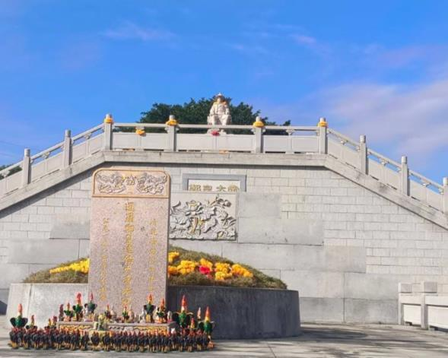
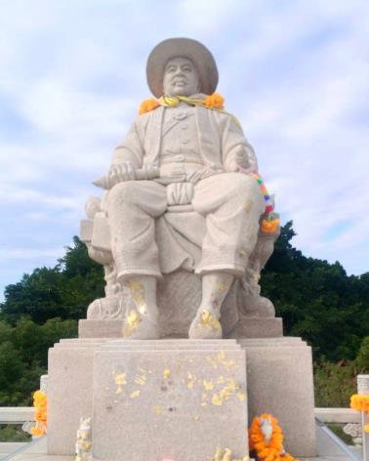
 | นำท่านเดินทางสู่ เมืองจางโจว (ใช้เวลาเดินทาง 1ชั่วโมง 30นาที) จากนั้นนำท่านเดินทางสู่ วัดซานผิง (Sanping Temple) ไหว้เทพเจ้าโจวซือกง ซึ่งเป็นเทพเจ้าที่ชาวจีนให้ความเคารพนับถือกันเป็นจำนวนมาก พระชิงสุ่ยจวี่ซือ หรือ พระโจวสู่กง เดิมชื่อ ผูชวี เป็นคนตระกูล แซ่เฉิน (แซ่ตัน) ท่านถือกำเนิดปี พ.ศ.1587 ที่เชิงเขากู่ซาน หมู่บ้านเสี่ยวก้อ ตำบลหยองฉ้วน จังหวัดเฉวียนโจว มณฑลฝูเจี้ยน จากตำนานกล่าวว่าท่านผูชวีแตกต่างจากชาวจีนฮั่นทั่วไปคือ ท่านมีผิวดำ ตัวดำ หน้าดำ จมูกโด่ง และงองุ้ม ซึ่งอาจจะสืบเชื้อสายมาจากอินเดียแขกทมิฬทางภาคใต้ที่เดินทางมาค้าสำเภา ท่านผูชวี เป็นผู้มีสติปัญญาเฉลียวฉลาด ชอบศึกษาคำสอนในพระพุทธศาสนา ต่อมาท่านได้ถือเพศบรรพชิตในพระพุทธศาสนานิกายมหายาน จนท่านมีภูมิธรรมสูงได้ชื่อว่า พระผู้มีน้ำใจใสสะอาดบริสุทธิ์ คือ เฉ่งจุ้ยโจวซือ หรือ ชิงสุ่ยจวี่ซือ ซึ่งหมายถึงพระผู้สำเร็จธรรมขั้นสูง เทียบได้กับพระอรหันต์ พระเฉ่งจุ้ยโจวซือได้ปฏิบัติธรรมและบริการสังคม จนอายุได้ 65 ปี จึงมรณะภาพ เมื่อ พ.ศ.16
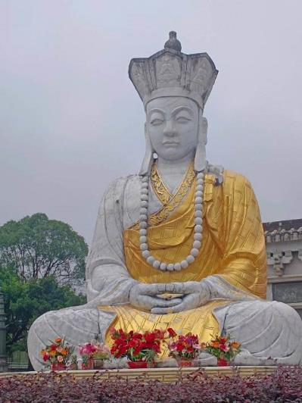  ฃฃ | 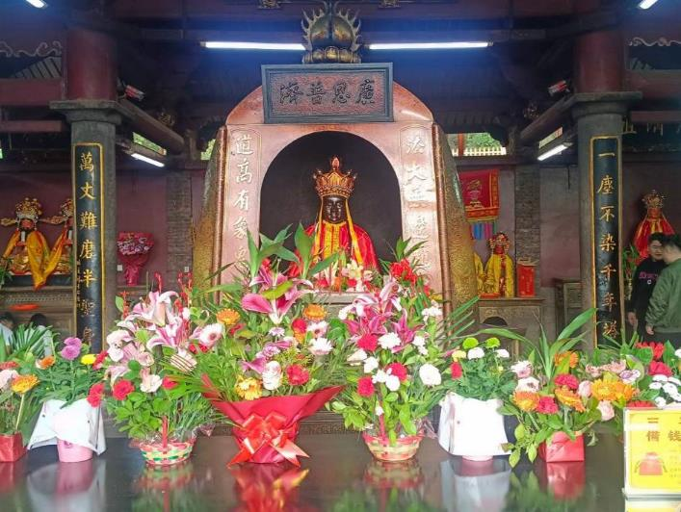
กลางวัน | รับประทานอาหารกลางวัน ณ ภัตตาคาร (มื้อที่ 3)
 | นำท่านเดินทางสู่ เขตหนานจิ้ง (Nanjing) (ใช้เวลาเดินทาง 2ชั่วโมง 30นาที) ให้ท่านได้ชมวิวสองข้างทาง เมืองหนานจิ้ง ได้รับว่าเป็น “ดินแดนแห่งบ้านดิน” มีบ้านดินรูปแบบต่าง ๆ กว่า 15,000 แห่ง ในจำนวนนี้ หมู่บ้านดินเถียนหลัวเคิง หมู่บ้านดินเหอเคิง บ้านดินหวยหย่วน และ บ้านดินกุ้ยได้ถูกบันทึกอยู่ในบัญชีรายชื่อมรดกโลกทางวัฒนธรรมด้วย นำท่านชมบ้านดินถู่โหลว เป็นสิ่งก่อสร้างที่มีเอกลักษณ์เฉพาะตัวอีกทั้งเป็นสัญลักษณ์แห่งภูมิปัญญาของชาวจีนแคะ หรือ เค้อเจีย ที่สืบทอดวัฒนธรรมจากรุ่นสู่รุ่น ลักษณะโครงสร้างของถู่โหลวภายในเป็นไม้ไผ่สานพอกทับด้วยดินเหนียว บ้านดินถู่โหลวสร้างขึ้นในสมัยซ่งใต้ มีการรักษาและสืบทอดจนถึงยุคปัจจุบัน รวมอายุกว่า 800 ปี ลักษณะทั่วไปของบ้านดินมีรูปทรงเลขาคณิตที่แปลกตา ทั้งทรงกลมและสี่เหลี่ยม บริเวณตรงกลางเปิดโล่ง มีโครงสร้างอาคารที่สลับซับซ้อน มีจำนวนห้องราว 100 – 200 ห้อง ห้องครัวและห้องอาหารอยู่ชั้นแรก ชั้นต่อมาได้แก่ห้องเก็บพืชผลทางการเกษตร ชั้นที่สามและสี่ คือห้องนอน นอกจากนั้นยังมีห้องสำหรับจัดพิธีสำคัญๆทางบ้าน เช่น งานแต่งงาน งานมงคลรื่นเริงต่างๆ
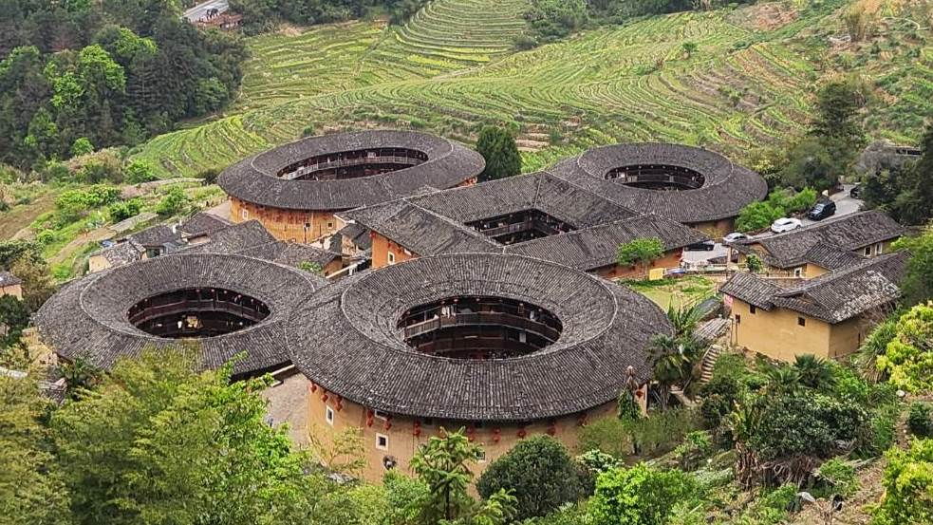 | จากนั้นนำท่านถ่ายรูปจุดชมวิว บ้านดินถู่โหลว "เถียนหลัวเคิง" (Tianluokeng) สร้างขึ้นในรัชสมัยจักรพรรดิคังซีแห่งราชวงศ์ชิง(ค.ศ.1662) โดยชาวฮักกาที่อพยพมาจากหย่งติ้งมีนามว่า “หวงซีกุ้ย（黄希贵)” พร้อมกับครอบครัวของเขาได้ตกลงใจจะตั้งถื่นฐานที่นี่ โดยสร้างถู่โหลวบนเนินเขา มีทั้งอาคารสูงและต่ำกระจายอยู่โดยรอบ มองจากด้านบนจะเห็นเป็นลักษณะคล้ายดอกเหมยฮัวที่กำลังเบ่งบานบนพื้นโลก กลุ่มบ้านดินประกอบไปด้วยอาคารทรงสี่เหลี่ยมที่อยู่ตรงกลาง 1หลัง ทรงกลม 3หลัง และทรงรี 1หลัง ถูกตั้งฉายาให้ว่า “ข้าวสี่จานซุปหนึ่งถ้วย” ถูกสร้างตามวัฏจักรการกำเนิดธาตุทั้ง 5 นั่นก็คือ ทอง ไม้ น้ำ ไฟ ดินด้วยสถาปัตยกรรมที่โดดเด่นนี้ทำให้กลุ่มบ้านดินเถียนหลัวเคิงถูกขึ้นทะเบียนเป็นมรดกโลกโดยUNESCO  (รวมรถแบตเตอรี่)
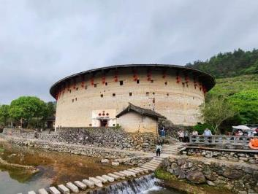
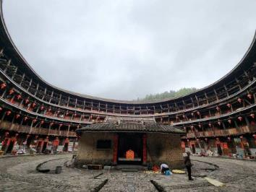
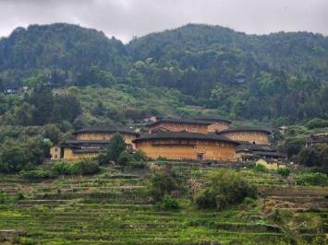

ค่ำ | รับประทานอาหารค่ำ ณ ภัตตาคาร (มื้อที่ 4)
 | ให้ท่านอาบน้ำแร่ แช่สปา จากน้ำแร่ธรรมชาติ เพื่อให้สุขภาพแข็งแรง กระปรี้กระเปร่า ปรับสภาพเลือดลมการไหลเวียนของโลหิต และ สรรพคุณอื่นๆ อีกมากมาย อิสระตามอัธยาศัย (บ่อน้ำแร่รวมแยกชาย-หญิง กรุณาเตรียมชุดว่ายน้ำไปด้วย)
ที่พัก | LONGYAN CAPITAL INTERNATIONAL HOTEL หรือระดับเทียบเท่า 4 ดาว
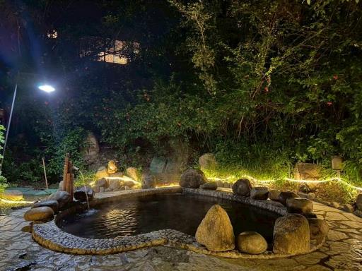
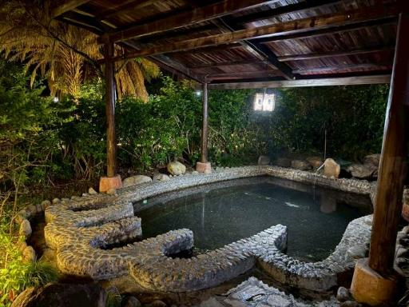

วันที่ 3 | เมืองแต้จิ๋ว – วัดไคหยวน – สะพานกว่างจี้ – ศาลเจ้ามังกรเขียว – เมืองซัวเถา
เช้า | รับประทานอาหารเช้า ณ ห้องอาหารภายในโรงแรม (มื้อที่ 5)
 | นำท่านเดินทางสู่ วัดไคหยวน (ระยะทาง 135กม. ใช้เวลาเดินทางประมาณ 1ชั่วโมง 40นาที) เป็น 1 ใน 4 วัดไคหยวนโบราณชื่อดังที่ยังคงสภาพดั้งเดิมสมบูรณ์ที่สุดของจีนร่วมกับวัดไคหยวนแห่งเฉวียนโจว ฝูโจว และซีอาน เป็นวัดใหญ่ที่สุดในเมืองแต้จิ๋ว สร้างขึ้นในสมัยราชวงศ์ถัง เมื่อประมาณ ค.ศ.738 โดยในสมัยก่อน วัดไคหยวนเป็นสถานที่สำหรับการถวายพระพรพระมหากษัตริย์และประกาศกฎหมายของรัฐบาล ขึ้นชื่อจากการมีพื้นที่กว้างพระวิหารที่งดงาม พระพุทธรูปที่เคร่งขรึม มีวัตถุโบราณมากมายและมีผู้คนมาสักการะกันไม่ขาดสาย และได้รับการยกย่องว่าเป็นวัดโบราณอันดับหนึ่งในภาคตะวันออกของมณฑลกวางตุ้ง ทั้งวัดยังคงรักษาเค้าโครงและศิลปะสถาปัตยกรรมในสมัยราชวงศ์ถังซ่ง หยวน หมิงและชิงเอาไว้ได้เป็นอย่างดี
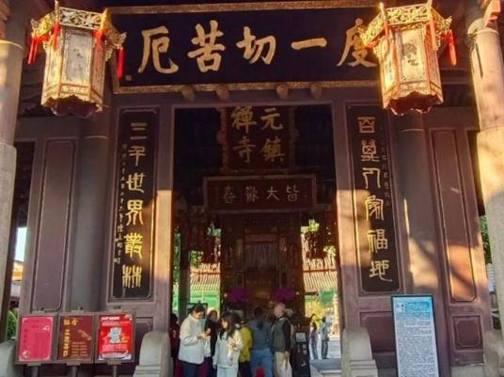
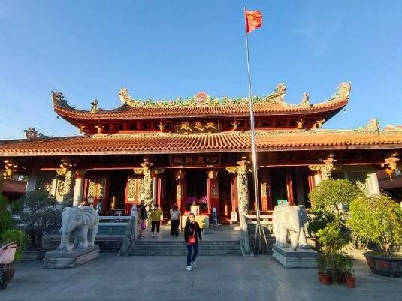

กลางวัน | รับประทานอาหารกลางวัน ณ ภัตตาคาร (มื้อที่ 6) เมนูพิเศษ! อาหารแต้จิ๋ว 18 อย่าง
 | จากนั้นนำท่านเดินข้ามสะพานกว่างจี้ มีชื่ออีกชื่อหนึ่งว่า สะพานเซียงจื่อ (Guangji Bridge) เป็นสะพานโบราณข้ามแม่น้ำหานเจียง ตั้งอยู่ทางด้านตะวันออกของตัวเมืองแต้จิ๋ว เริ่มสร้างในสมัยราชวงศ์ซ่ง โดยใช้เวลาสร้างยาวนานถึง 57 ปี มีความยาว 515 เมตร ช่วงกลางสะพานซึ่งเป้นช่วงที่กว้างที่สุด มีความกว้างประมาณ 100 เมตร เป็นสะพานแห่งแรกของเมืองจีนที่เปิด-ปิดได้
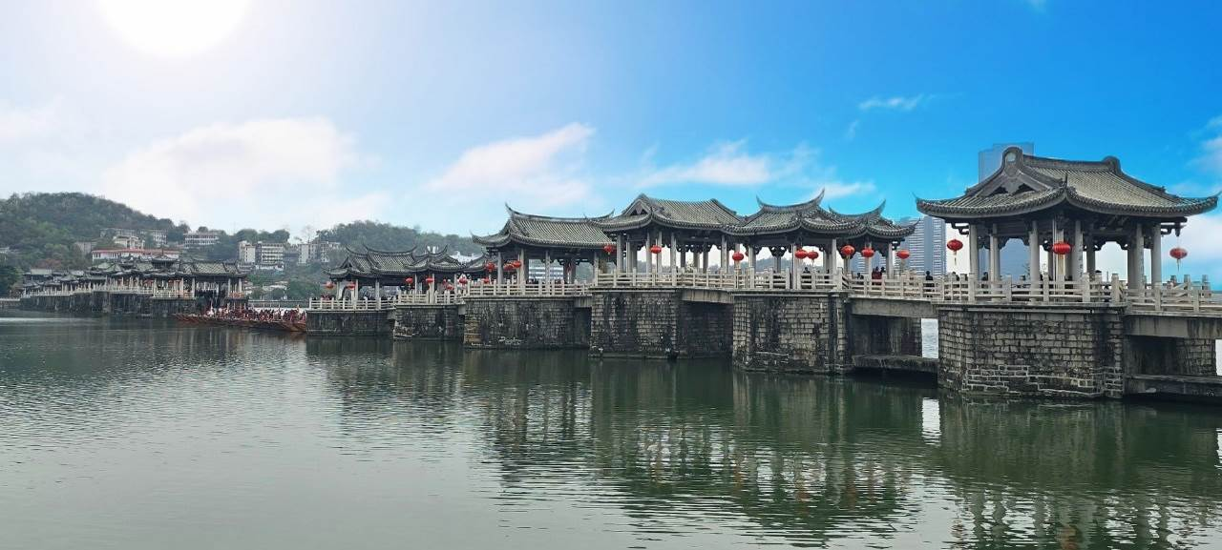

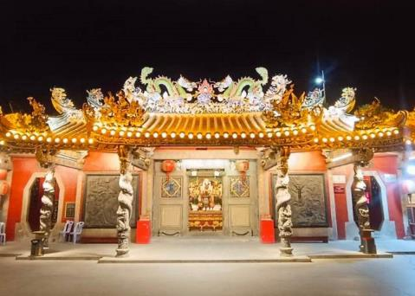
นำท่านชม ศาลเจ้ามังกรเขียว สร้างขึ้นเพื่อรําลึกถึงเแชเล่งเอี๊ยะ ขุนนางผู้ดูแลเมืองแต้จิ๋ว สมัยราชวงศ์หยวนเมื่อพันปีก่อน เป็นยุคที่คนจีนยากไร้อยากหนีออกไปสร้างชีวิตใหม่ในต่างแดน แต่คนที่จะลงเรือสำเภาออกนอกประเทศ ต้องเป็นขุนนางพ่อค้าและเศรษฐี คนจนจึงใช้วิธีลักลอบหนีซึ่งมีโทษหนักถึงประหารชีวิต แชเล่งเอี๊ยะจึงปล่อยให้คนแต้จิ๋วลงเรือสำเภาหนีไปใช้ชีวิตในเมืองใหม่แล้วยังมีจีนแคะ ฮกเกี้ยน ไหหลำ หนีมาลงเรือด้วยไปใช้ชีวิตในเวียดนาม ไทย มาเลเซียอินโดนีเซีย ฟิลิปปินส์ และอเมริกา เมื่อชาวจีนโพ้นทะเล (หัวเฉียว) มีชีวิตดีขึ้น จึงกลับมาสร้างศาลเจ้าแชเล่งเอี๊ยะเพื่อระลึกถึง พระคุณของแชเล่ง
 | จากนั้นนำท่านเดินทางกลับสู่ เมืองซัวเถา
ค่ำ | รับประทานอาหารค่ำ ณ ภัตตาคาร (มื้อที่ 7) เมนูพิเศษ! ห่านพะโล้หัวสิงโตต้นตำรับซัวเถา
 | ณ ภัตตาคารยื่อ ยื่อ เซียง ภัตตาคารต้นตำรับห่านพะโล้หัวสิงโต ตามความเชื่อของคนจีนโพ้นทะเลหรือซัวเถา เชื่อกันว่า ห่านหัวสิงโตคือความเป็นอุดมมงคล เปรียบเหมือนกับสิงโตติดปีก หรือ พญาหงษ์ ผู้หลักผู้ใหญ่ก็จะนิยมให้ลูกหลานทาน เพราะได้ทานแล้วจะเป็นใหญ่เป็นโต พบแต่ความเจริญ ร่ำรวย อุดมสมบรูณ์
ที่พัก | HOLIDAY INN EXPRESS HOTEL SHANTOU CITY CENTER OR HAIRUI HOTEL หรือระดับเทียบเท่า 4 ดาว (มาตรฐานจีน)
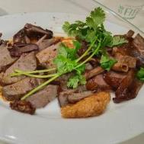
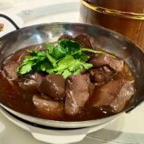
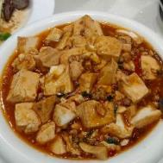
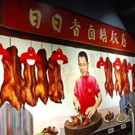
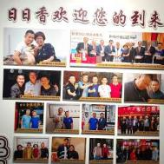
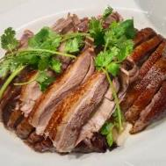
วันที่ 4 | ไฮตังม่า(เจ้าแม่ทับทิม) – เฮียงบูซัว(เจ้าพ่อเสือ) – ไต่ฮงกง (ปอเต๊กตึ๊ง) – ถนนโบราณเสี่ยวกงหยวน
เช้า | รับประทานอาหารเช้า ณ ห้องอาหารภายในโรงแรม (มื้อที่ 8)
 | นำท่านสักการะ ไฮตังม่า หรือ ศาลเจ้าแม่ทับทิม ซึ่งเป็นเทวนารีทำให้คลื่นลมสงบ และชาวจีนเชื่อกันว่าหากต้องการให้ชีวิตราบรื่นก็ให้มาขอพร ณ ศาลเจ้าแม่ทับทิบแห่งนี้ ซึ่งเป็นสิ่งศักดิ์สิทธ์คุ้มครองชาวจีนแต้จิ๋วที่อาศัยอยู่ติดทะเล และมีชีวิตอยู่กับทะเล
 | 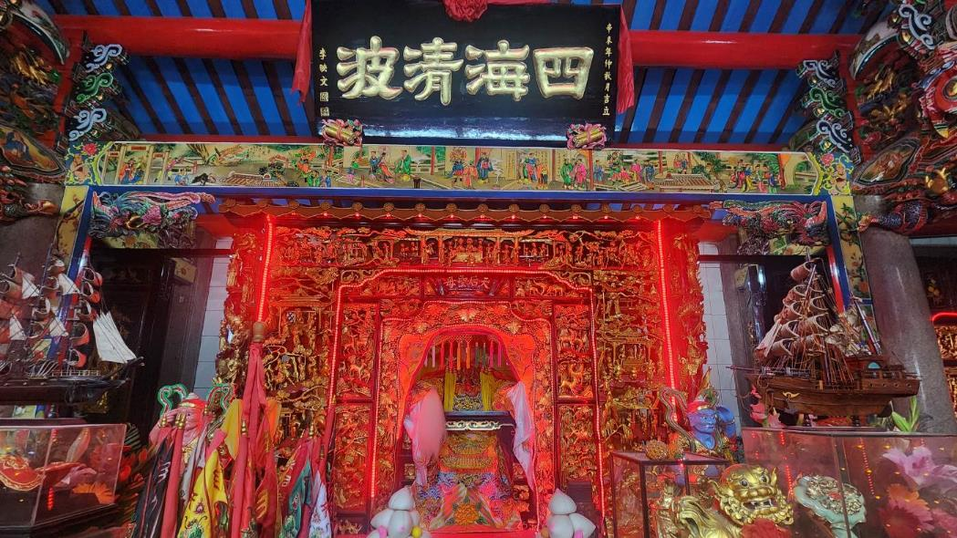
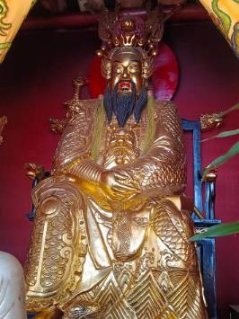
นำท่านเดินทางสู่ เมืองลู่เฟิง (Lufeng) (ใช้เวลาเดินทาง 3ชั่วโมง) นำท่านสักการะ ศาลเจ้าพ่อเสือเฮียงบู้ซัว (ระยะทาง 160กม. ใช้เวลาเดินทางประมาณ 2ชั่วโมง 20นาที) ตั้งอยู่ที่อำเภอลู่เฟิง สร้างในสมัยราชวงศ์ซ่ง มีการบูรณะซ่อมแซมมากมาย จนกลายเป็นศาลเจ้าของศาสนาเต๋าที่ใหญ่โต มีผู้คนศรัทธามาบูชาอยู่เสมอ ปัจจุบันเฮียงบู้ซัวได้ผสมผสานกับศาสนาพุทธให้เป็นหนึ่งเดียวกัน ให้ท่านได้นมัสการเจ้าพ่อเสือ ซึ่งถือเป็นองค์จริงที่ทางไทยได้จำลองมาสู่ศาลเจ้าพ่อเสือบริเวณเสาชิงช้า ชาวจีนแต้จิ๋วถือว่าในชีวิตหนึ่งสำหรับนักธุรกิจจีนแล้ว จะต้องมานมัสการสักครั้งหนึ่ง ซึ่งคนส่วนใหญ่หลังจากนมัสการที่เฮียงบู้ซัวแล้ว กลับมาก็จะทำการค้าขึ้นประสบแต่ความสำเร็จในชีวิต ทุกๆปีจะมี ผู้ที่มาบนบานและแก้บน เดินทางมาจากภายในประเทศและต่างประเทศทุกสารทิศ ภายในวัดมีทั้งเทวรูปเจ้าแห่งภาคเหนือ ซึ่งเป็นเทวรูปที่รักษาดูแลเรื่องน้ำ ประดิษฐานปิดทองอยู่ในศาลเจ้า พร้อมกันนั้นก็ยังมีพระพุทธรูปประดิษฐานอยู่ในวิหารหน้า เป็นสถานที่สักการะบูชาของคนซัวเถาอย่างกว้างขวาง และเป็นสถานที่ที่ชาวจีนโพ้นทะเลโดยเฉพาะชาวจีนในประเทศไทยจะนับถือกันมา
กลางวัน | รับประทานอาหารกลางวัน ณ ภัตตาคาร (มื้อที่ 9)
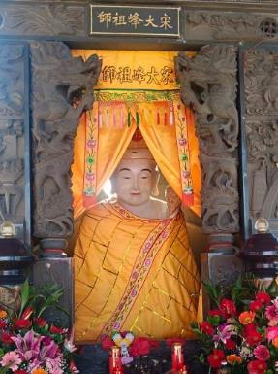
จากนั้นนำท่านสู่ ไต่ฮงกง (ระยะทาง 115กม. ใช้เวลาเดินทางประมาณ 1ชั่วโมง 20นาที) นมัสการไต่ฮงกงอันเป็นที่นับถือของชาวจีน ในเรื่องความเมตตากรุณา ของท่าน ปัจจุบันสุสานแห่งนี้ได้รับการบูรณะซ่อมแซมจากการร่วมบริจาคของชาวจีน จนมีความใหญ่โตและสวยงาม สถานที่ท่องเที่ยวแห่งนี้ ตามจดบันทึกของโบราณคดี เกิดจากหลวงพ่อต้าเฟิงจู่ซือ เป็นคนสมัยราชวงศ์ซ่ง เกิดที่อำเภอเวินโจว มณฑลเจ๋อเจียง สอบได้จิ่นสื้อ เป็นข้าราชการชั้นผู้ใหญ่ แต่เห็นการปกครองและข้าราชการไม่ดี จึงออกบวชเป็นพระธุดงค์มาถึงหมู่บ้านเหอผิงหลี่ มณฑลกวางตุ้ง ได้สร้างวัด สร้างโรงเรียน สร้างสะพาน และช่วยรักษาโรคภัยไข้เจ็บให้แก่ชาวบ้านตลอดมา หลังมรณภาพชาวบ้านได้ฝังศพ ณ ที่เหอผิงหลี่และสร้างศาลเจ้าไว้เพื่อเป็นการรำลึกถึงบุญคุณและความดีขององค์ไต่ฮงกงผู้นี้ และเป็นแหล่งกำเนิดของมูลนิธิปอเต็กตึ้งในประเทศไทย
อิสระช้อปปิ้ง ถนนโบราณเสี่ยวกงหยวน ชมเมืองเก่าซัวเถายามค่ำคืน แหล่งมรดกทางประวัติศาสตร์และวัฒนธรรมของซัวเถา รวบรวมอาคารทางประวัติศาสตร์จากปลายราชวงศ์ชิงและสาธารณรัฐจีน เช่น สถานที่ราชการ บริษัทต่างประเทศ สถานกงสุล อพาร์ตเมนต์ ที่พักอาศัยส่วนตัว ห้องอุตสาหกรรม โรงภาพยนตร์ ร้านอาหาร ฯลฯ นอกจากนี้ยังผสมผสานสถาปัตยกรรม Chaoshan แบบดั้งเดิม บ้านถนนอาร์เคด และโบราณสถานสมัยใหม่
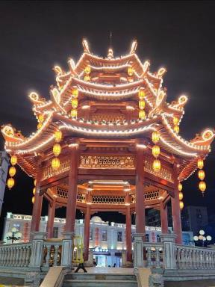 | 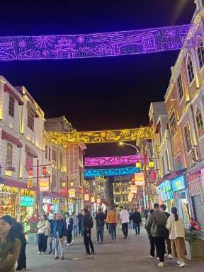  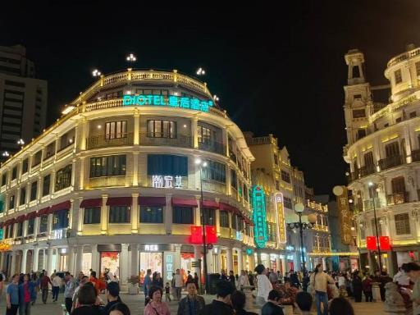
ค่ำ | รับประทานอาหารค่ำ ณ ภัตตาคาร (มื้อที่ 10)
ที่พัก | HOLIDAY INN EXPRESS HOTEL SHANTOU CITY CENTER OR HAIRUI HOTEL หรือระดับเทียบเท่า 4 ดาว (มาตรฐานจีน)
วันที่ 5 | สนามบินซัวเถา (CZ8355 : 09.15-11.40) – กรุงเทพฯ (สนามบินสุวรรณภูมิ)
เช้า | รับประทานอาหารเช้า Set Box (มื้อที่ 11)
 | สมควรแก่เวลานำท่านเดินทางสู่ สนามบินซัวเถา
09.15 น. | นำท่านเดินทางกลับกรุงเทพฯ โดยสายการบิน China Southern เที่ยวบินที่ CZ8355 (บนเครื่องบินมีบริการอาหารและเครื่องดื่ม)
11.40 น. | เดินทางกลับถึง สนามบินสุวรรณภูมิ โดยสวัสดิภาพ พร้อมความประทับใจในการเดินทาง

